202313134L4

例4　(2022·武汉市华中师大一附中期中)5G是“第五代移动通信技术”的简称，目前世界各国正大力发展5G网络，5G网络使用的无线电波通信频率在3.0 GHz以上的超高频段和极高频段，比目前4G及以下网络(通信频率在0.3～3.0 GHz的特高频段)拥有更大的带宽和更快的传输速率。5G网络的传输速率(指单位时间传输的数据量大小)可达10 Gbps，是4G网络的50～100倍。关于5G网络使用的无线电波，下列说法正确的是(　　)

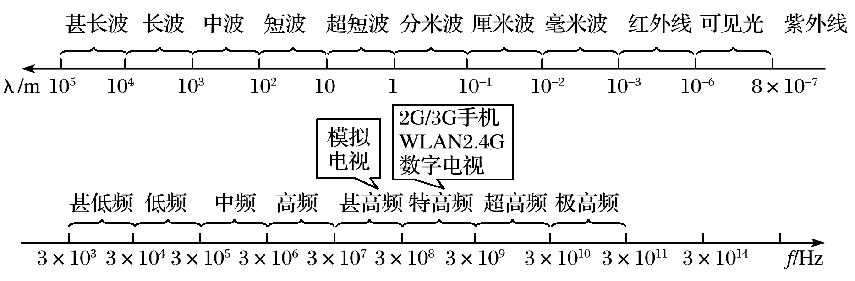

A．在真空中的传播速度更快

B．在真空中的波长更长

C．在真空中的波长与4G网络使用的无线电波相同

D．频率更高，相同时间传递的信息量更大